Firmenprofil Schachermayer

Steckbrief
Unternehmen: Schachermayer-Großhandelsgesellschaft m.b.H.
Branche: Großhandel für Holz- und Metallwaren
Logo:

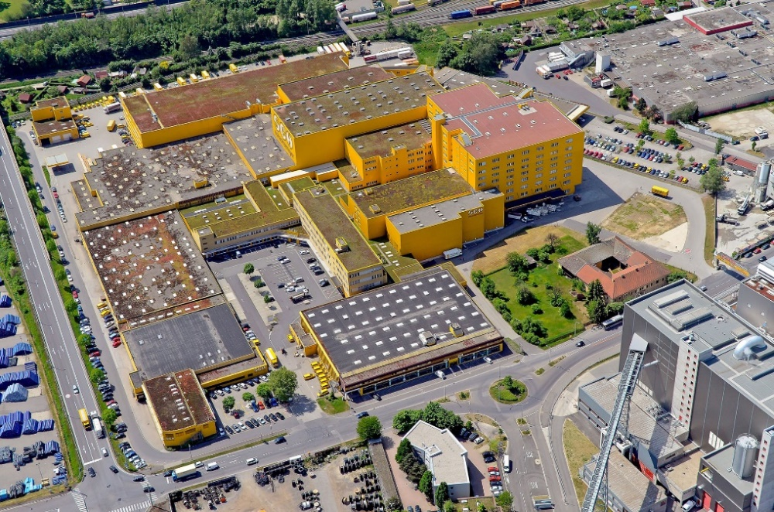

Abbildung 2 Schachermayer (https://de.wikipedia.org/wiki/Schachermayer-Großhandelsgesellschaft#/media/File:SCH_Luft.jpg)
Lage: Hauptsitz im Industriegebiet/Hafen, Linz
Sieben Schauräume in Österreich und weitere Niederlassungen in Europa
Gründung: 1838 von Joseph Schachermayer
Geschäftsleitung: Gerd und Josef Schachermayer (sechste Generation)
Produktsortiment (für Privat- und Gewerbekunden):
über 150 000 Artikel gegliedert in Wohnen, Bauen und Fertigen, Maschinen (Holz- und Metallbearbeitung)
Dienstleistungen (für Gewerbekunden):
Logistik, C-Teil Management, C-online, SCH-Plus Beratung
Vertriebskanäle: Printkatalog, Webkatalog, virtueller Schauraum, Direktvertrieb in den Filialen
Mitarbeiter/Innen: über 2000
Tochtergesellschaft: Rechberger

Firmenphilosophie:
Dienstleistungsformel „97 48 10-Regel“ bedeutet:
- mindestens 97 Prozent der 150 000 Produkte muss zumindest einmal auf Lager sein,
- die maximale Lieferzeit im Umkreis von 500 km darf 48 Stunden nicht überschreiten,
- die höchste Wartezeit eines Kunden, welcher direkt zur Firma kommt, um ein Produkt abzuholen, darf höchstens 10 Minuten betragen.

Kontaktdaten:
Schachermayer-Großhandelsgesellschaft m.b.H.
Schachermayerstraße 2
A-4020 Linz
Telefon: +43 (0)732 / 6599 - 0
Telefax:+43 (0)732 / 6599 - 1360
E-Mail: info@schachermayer.at
Geschäftszeiten:
Montag - Donnerstag: 6:30 - 17:00 Uhr
Freitag: 6:30 - 12:30 Uhr

Link für weiter Informationen:
http://www.schachermayer.at/unternehmen/

Begriffsrecherche:
- ABC Analyse
- C-Teil Management
- C-online
- Iso Zertifizierung
- Baubeschläge
- Möbelbeschläge
- Direktvertrieb
- Befestigungstechnik

Ziele:
AFB 1: Die SuS können die Aufgabenbereiche des Unternehmens wiedergeben.
Die SuS können interne Abläufe eines Großhändlers beschreiben.
AFB 2: Die SuS können das Arbeitsumfeld verschiedener Unternehmen vergleichen.
AFB 3: Die SuS können über die Standortfaktoren des Unternehmens reflektieren.

Was ist für uns interessant? Vorschlag:

Motto der Exkursion
„Von der Bestellung bis zur Abholung…“

Mögliche Fragen:
- Wie hoch ist die Frauenquote?
- Welche Mitarbeiterservices gibt es? z.B: Betriebskindergarten, Betriebskantine, …
- Werden Fortbildungsmöglichkeiten angeboten?
- Werden jährlich Lehrlinge aufgenommen? Welche Lehrberufe kann man erlernen? Gibt es Förderungen für Mädchen (Girls-Day, …)?

